如何提出申請教學帳號
申請教學帳號前，須先成為優學網會員，如何成為優學網會員，請參考部落格優學堂→第一課認識部落格〈p10~p13〉說明
成為優學網會員正式會員→請至網址列輸入http://www.ublog.com.tw→輸入帳號密碼→點選下方電腦老師一起來：圖片→點選頁籤內申請電腦老師教學帳號：http://tw.blog.urlifelinks.com/t_apply→填寫相關資料送出→等待審核，審核通過，系統發信給老ㄕㄧ封信！

如何設定教學帳號
如何可快速教學的部落格裡，設定及建立教學班級臨時帳號
在網址列輸入http://老師的帳號.ublog.com.tw→輸入帳號密碼
教學班級→設定→班級教學帳號設定：管理所有班級資訊
設定班級名稱→年度→開啟→人數→新增→新增成功
選擇管理→
第一：老師可直接統一設定臨時帳號密碼，不需由學生自行設定
性別，是非常重要！跟ue娃娃有相關
輸入帳號，密碼→性別→姓名→新增。如果帳號已經有人申請，會出現此帳號已存在，需重新設定帳號！
當沒有人申請成功，就會出現完成！

如果是學生→直接先到老師的教學帳號網址→設定→班級教學帳號設定：點選班級
設定完成，帳號沒有人申請，就會到
本班級的帳號(已建立uBlog的帳號可點擊該帳號前往uBlog)
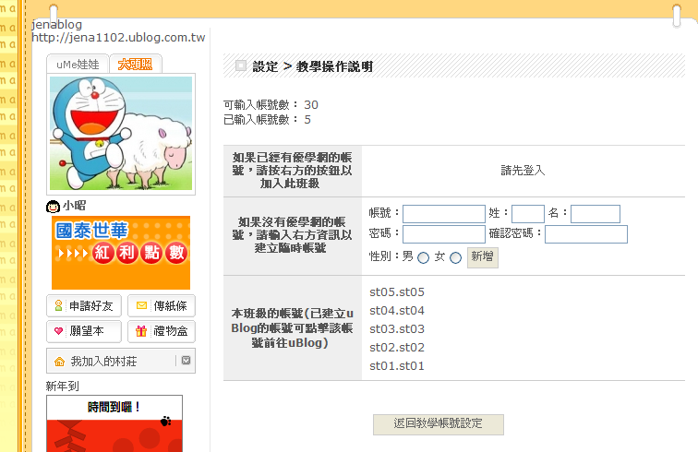
填寫帳號→密碼→確認密碼→姓名→性別→新增！
第三：已是會員，只要先輸入帳號密碼→再到老師的網址→設定→班級→點選新增加入
老師還需要將第一和第二，建立臨時帳號→這樣才可以使用帳號及密碼！
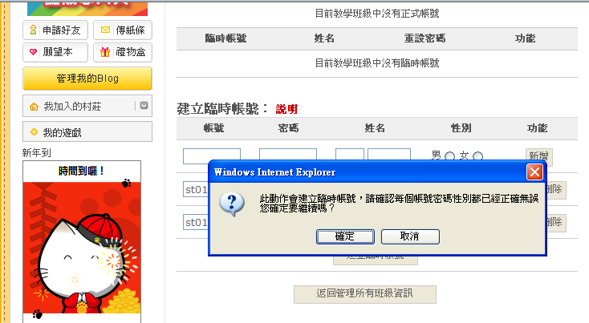
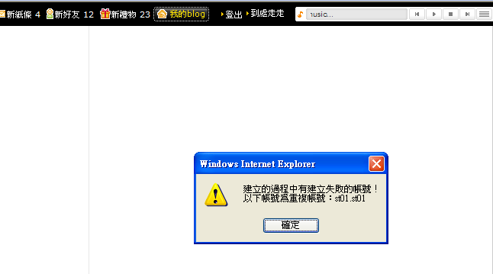
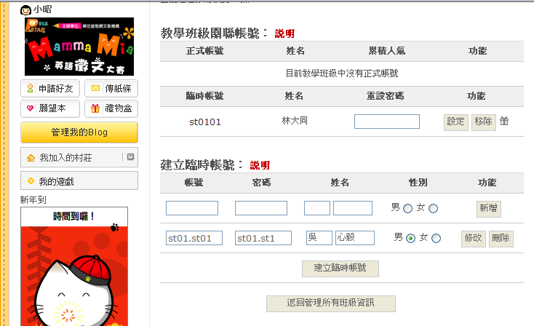

線上評量：
點選管理班級→線上評量
尚未設定開始時間或是開始時間未到時，前台不會顯示該單元題目
老師只需登入→設定線上評量時間
學生登入後→部落格優學堂
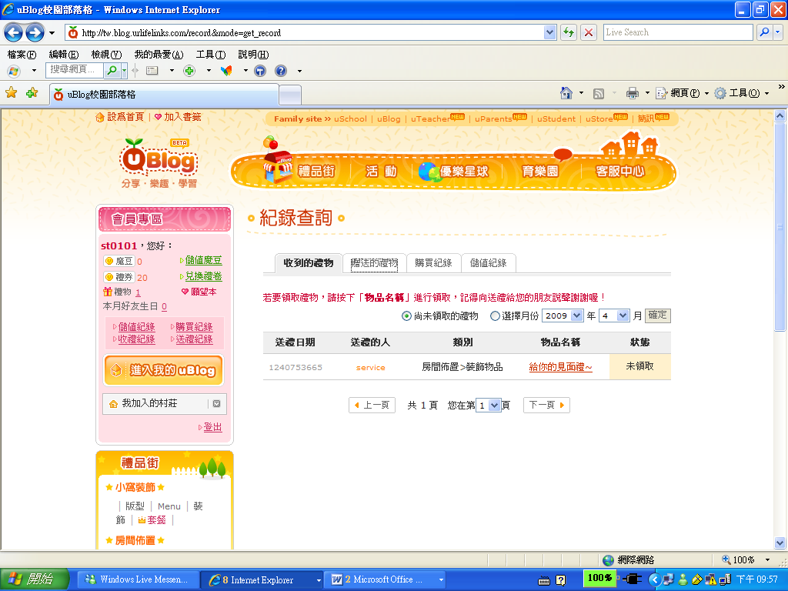
教學說明→線上評量→第一單元→就可展開題目！

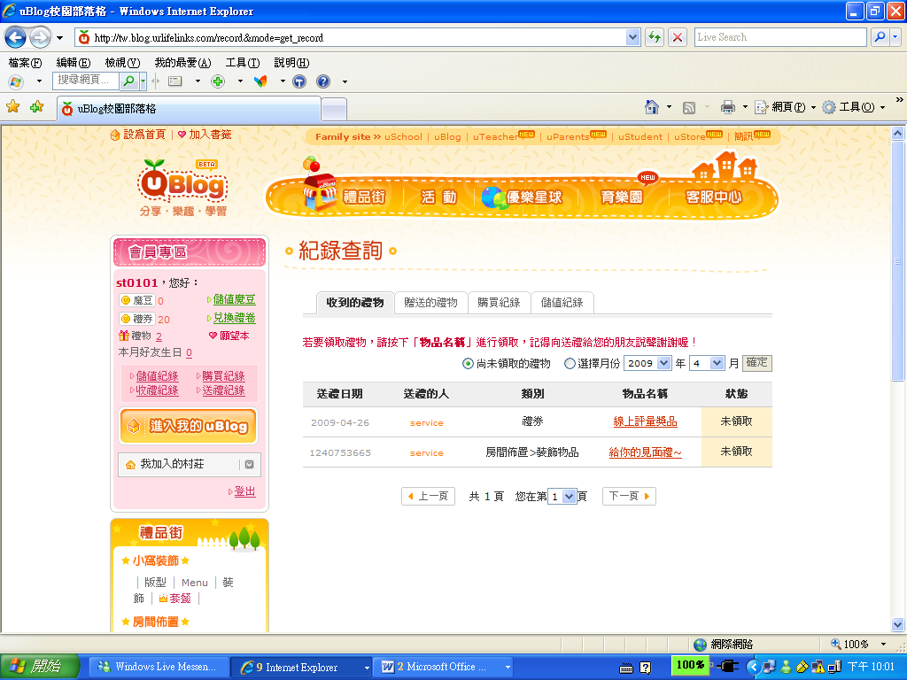

教學班級 > 教學說明
| 所有成員 | 最新更新 | 本日人氣排行 | 累積人氣排行 | 線上評量 |

第 1 單元 100分 (2009/04/26 21:59)

